管理体系审核记录表

过程与活动、  抽样计划 | 涉及  条款 | 受审核部门：供应部 负责人：张国忠 陪同人员：吴杨 | 判定
 |  | 审核员：刘红杰 审核日期：2022.1.23
 |  | 审核条款：Q 5.3/6.2/8.4
组织的岗位、职责权限 | 5.3 | 部门负责人：张国忠  询问其职责权限：负责公司原材料采购，合格供方评审工作；职责明确，回答基本完整。 | Y
质量目标 | 6.2 | 部门质量目标： 考核情况（2021年3、4季度）  采购到位及时率≥ 99%  采购货物的质量合格率 ≥ 100%  从目前的统计结果来看，基本达到目标要求。 | Y
外部提供的过程、产品和服务的控制 | 8.4 | 编制了《采购控制程序》，明确了根据销售订单，编制《采购计划》。对采购计划中重要物资进行定期合格供方评价，内容包括：产品质量、交货期、价格及售后服务等内容。经由总经理确认后，纳入公司合格供方。  现场提供有《合格供方目录》，由总经理批准。  供方名称 供应的产品名称及类别  博野县纳川商贸有限公司 天然橡胶、炭黑、白炭黑、丁苯橡胶、硬脂酸  博野县博程橡胶化工站 橡胶辅料、橡胶、输送机械及配件  沧州汇亿丰橡胶贸易有限公司 天然橡胶、合成橡胶  保定华阳化纤股份有限公司 尼龙帆布  保定润宇助剂制造有限公司 助剂  晋州市朝正橡胶有限公司 天然橡胶、合成橡胶  河北云锦润滑油有限公司 润滑油  保定航达橡胶机带有限公司 橡胶机带、托辊、支架、滚筒、帆布  衡水兴泰橡胶化工有限公司 橡胶及辅料  汾阳市兴安橡胶有限公司 再生胶、橡胶制品、胶粉  博野县华腾商贸有限公司 橡塑原料、橡胶制品、液压配件、固体树脂、炭黑  衡水永华橡塑有限公司 化学试剂助剂、湿法炭黑  2021年7月12日对供方的调查及评价。  针对汾阳市兴安橡胶有限公司、博野县纳川商贸有限公司等进行评价：评价内容：企业资质、供货能力、产品质量、交货期、价格、售后服务等；符合要求。  据吴管代介绍，本公司产品运输由物流公司负责。  未能提供对产品运输外包方进行了评价的证据  本公司需求物资的采购信息由供应部负责，通过签订书面采购订单方式向合格供方进行产品采购。  抽 2021年10月采购计划  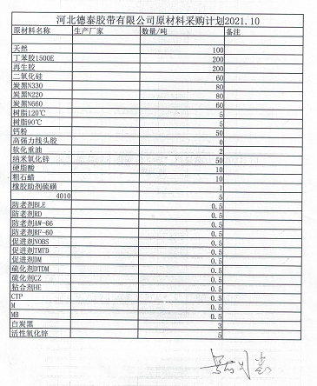  了解生产部门生产现状及现有原材料库存情况，基本满足后续生产要求。 | N

说明：不符合标注N

